**操作手册**

**前言**

本平台现阶段仅服务天润内部备品备件采购，采买方为天润分公司，卖方为已签订供给合同的供货商。

**采买方**

一、注册

1．从首页或登陆页点击“注册/免费注册”按钮进入注册流程。

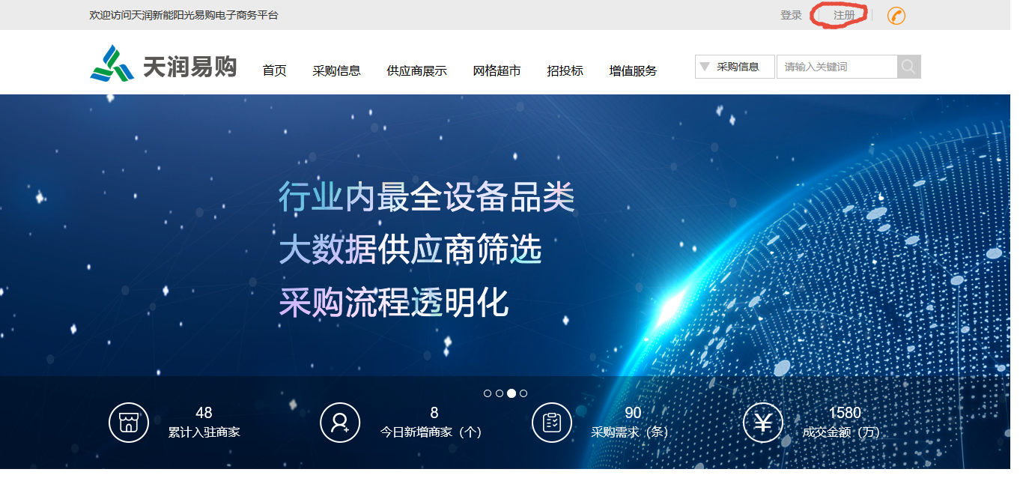

2．设置“用户名”“手机号”“密码”“推荐码”（如果有）。

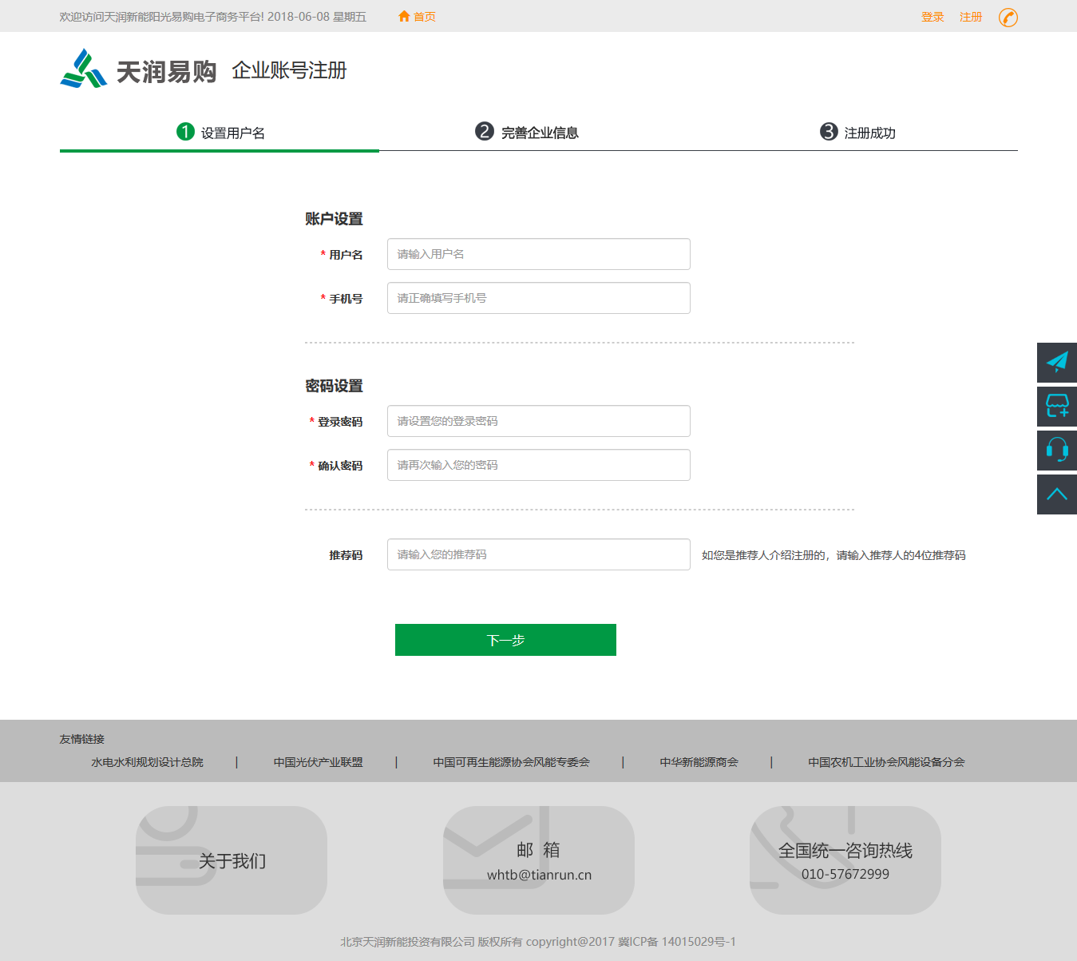

3．选择企业类型并完善企业信息

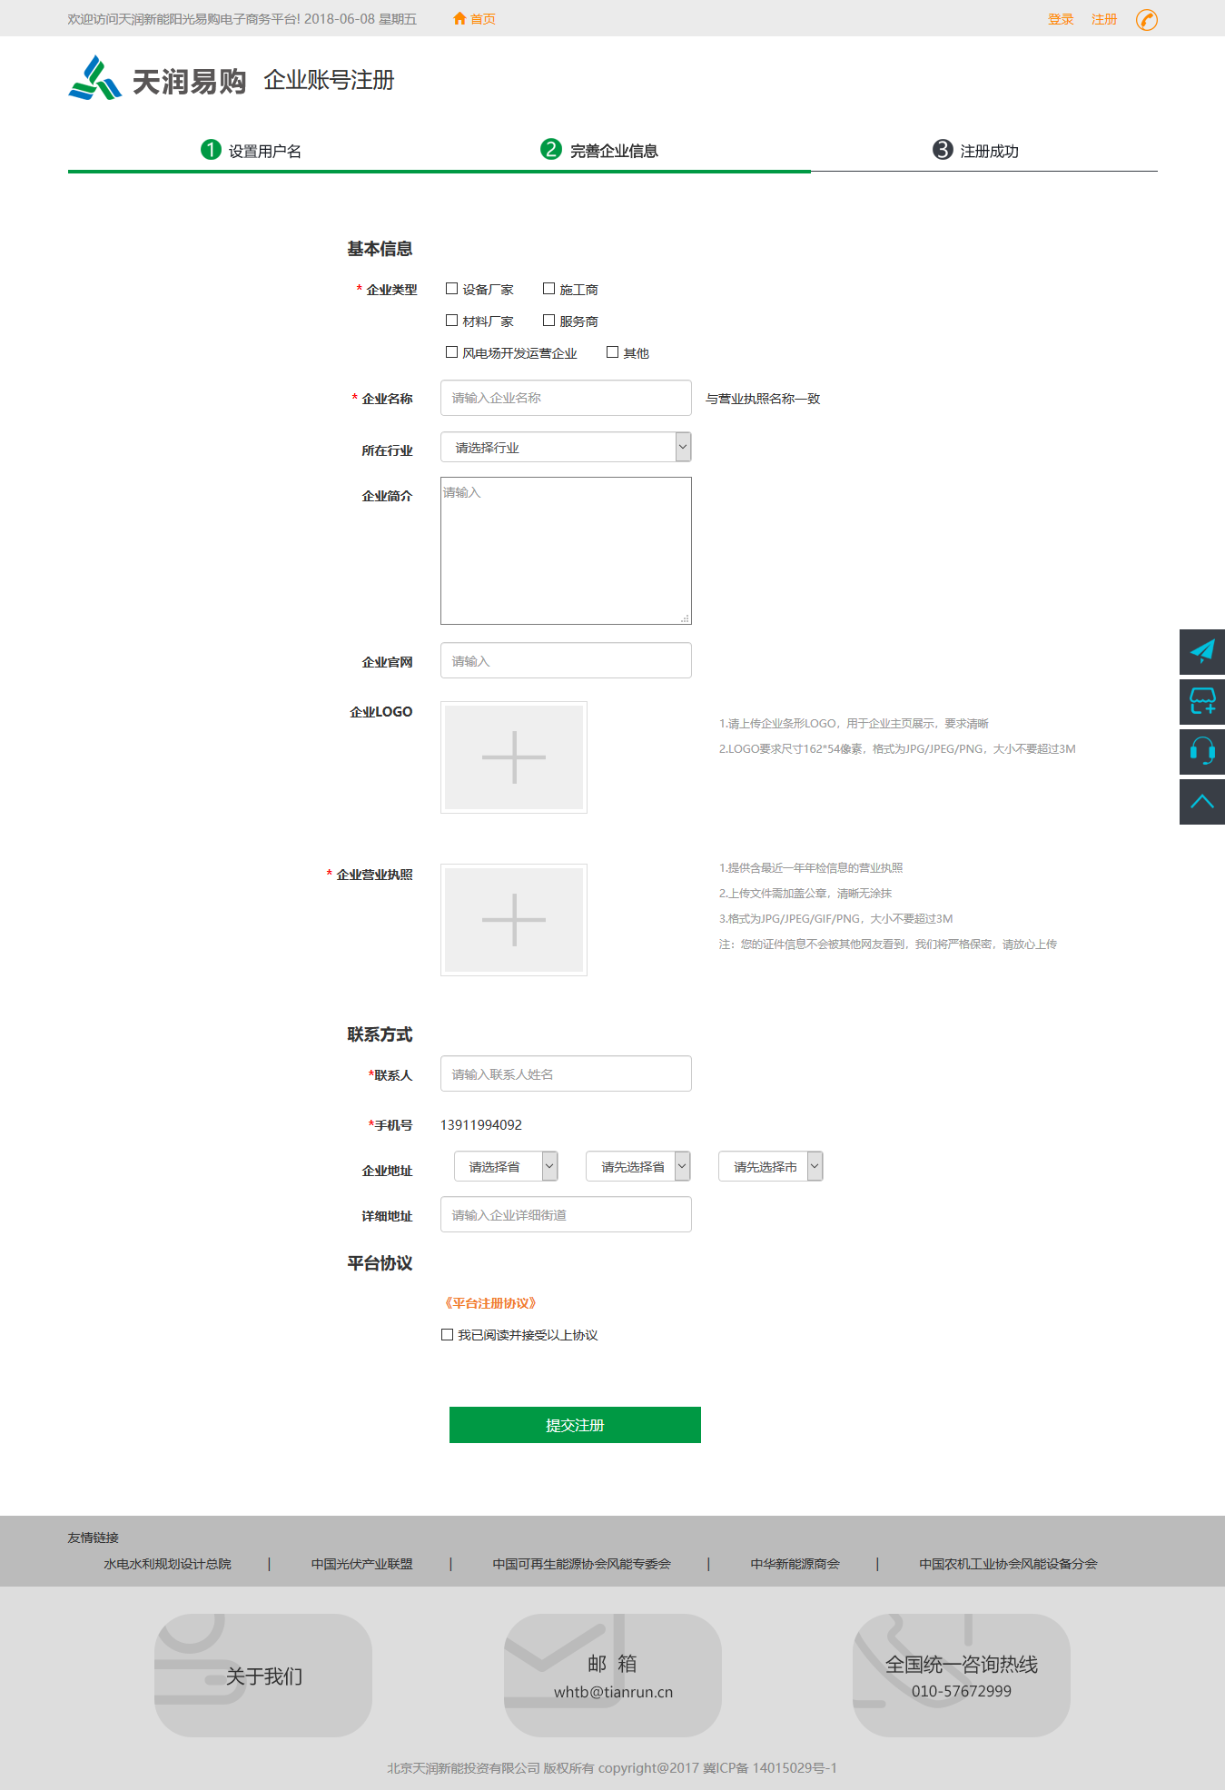

4．提交注册后等待审核完成。

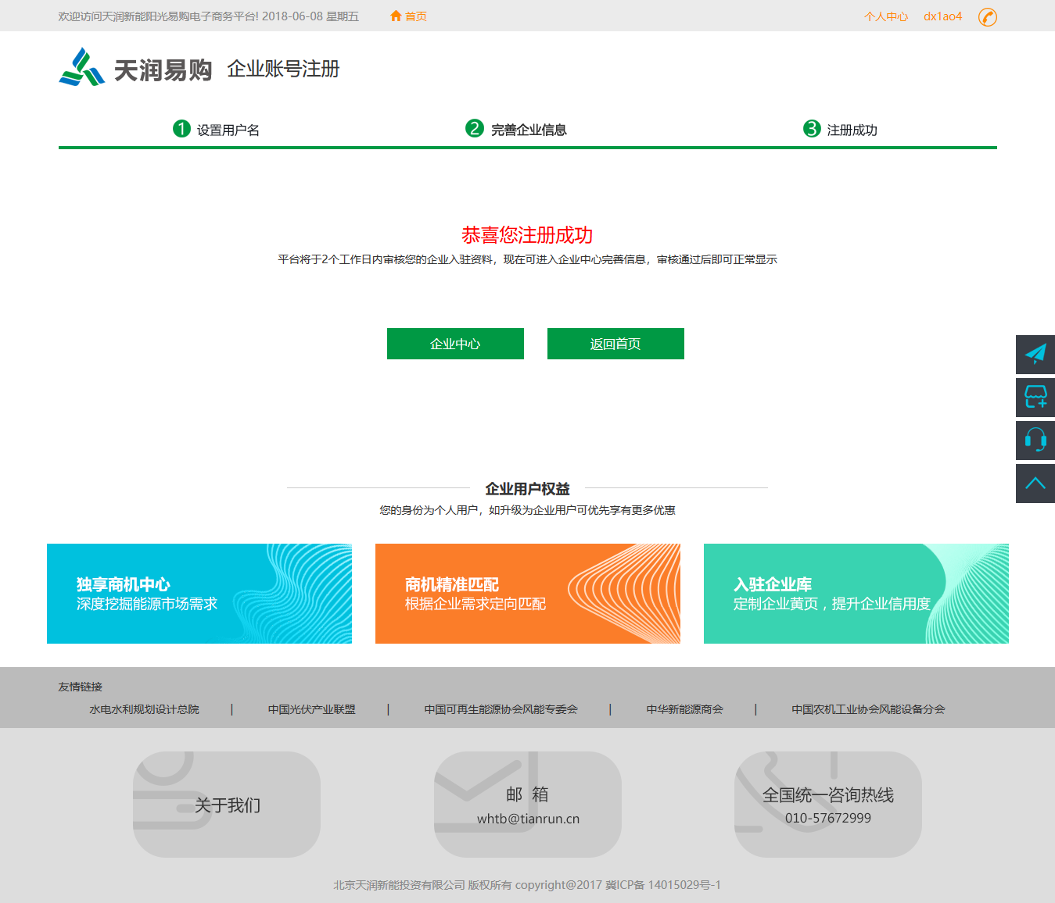

二、登陆

从首页点击“登陆”按钮，登陆账号。

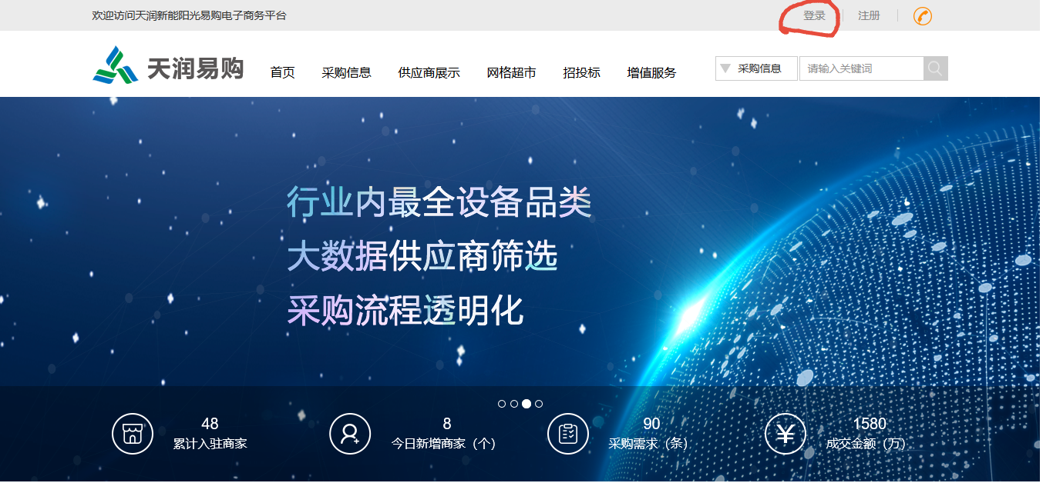



三、从导航栏点击“网格超市”选购备品备件。

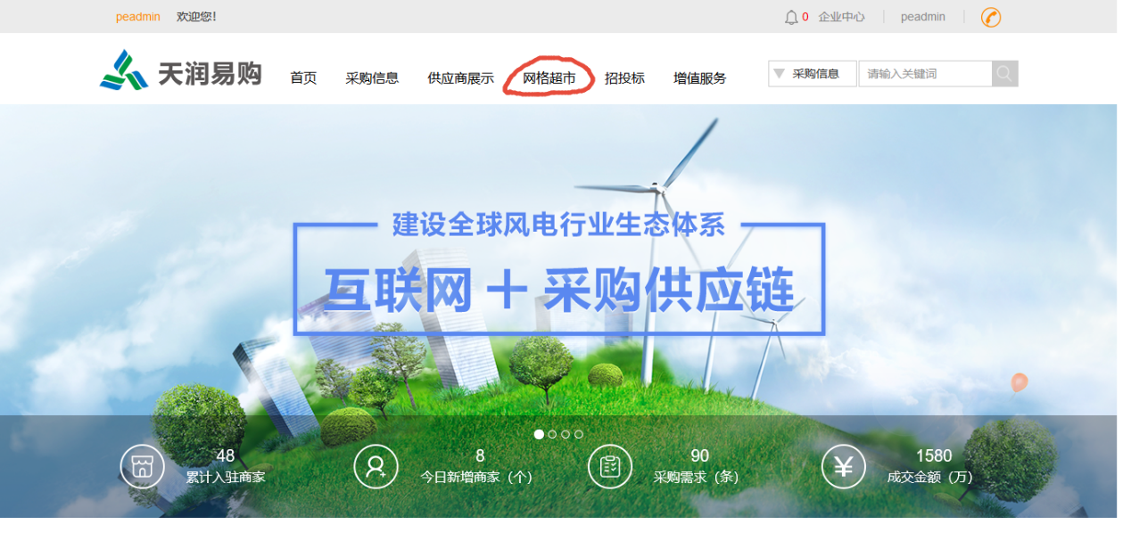

四、根据分类或直接搜索选择备品备件。

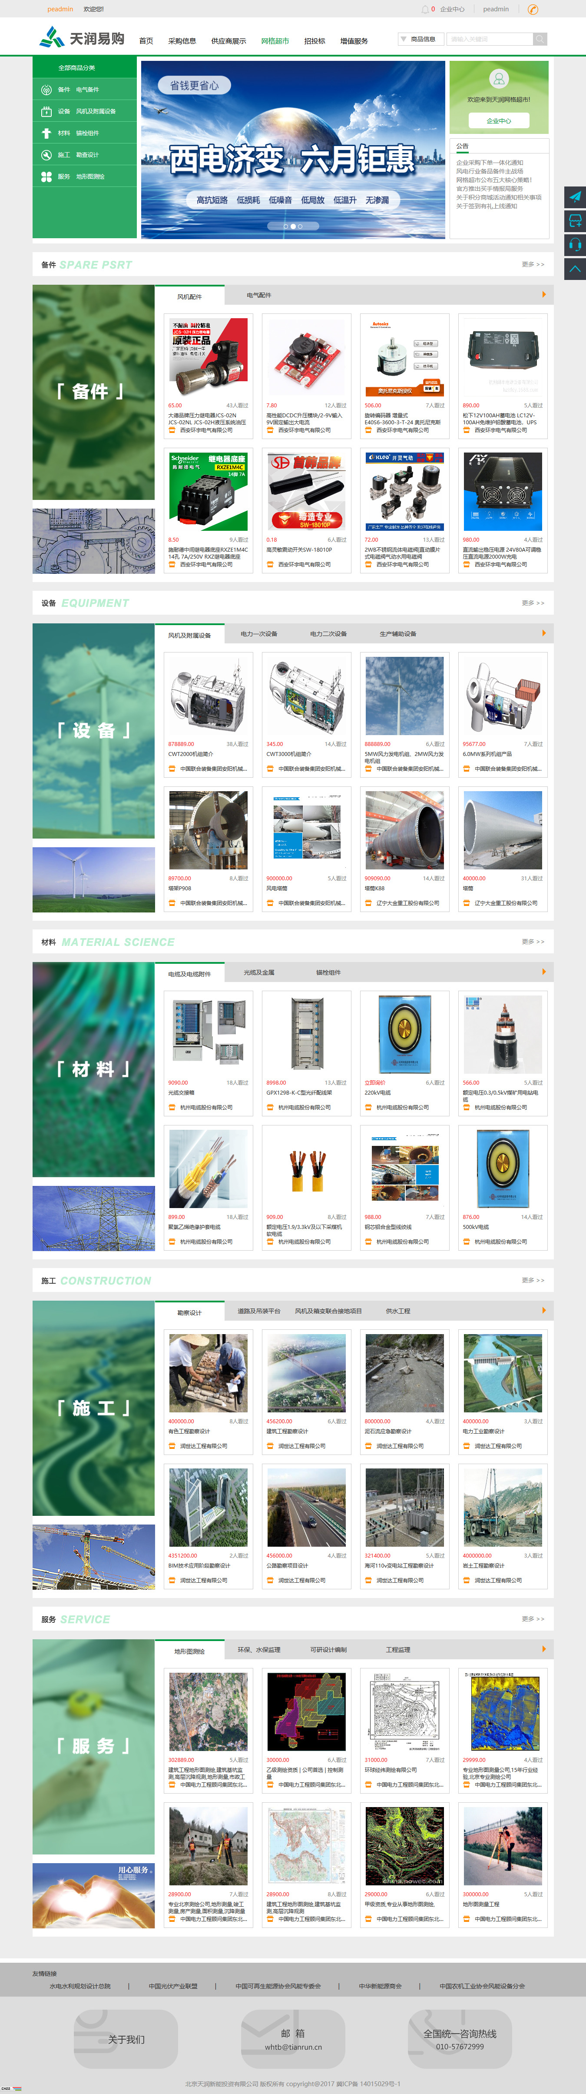

五、选择备品备件的型号及数量，加入购物车。

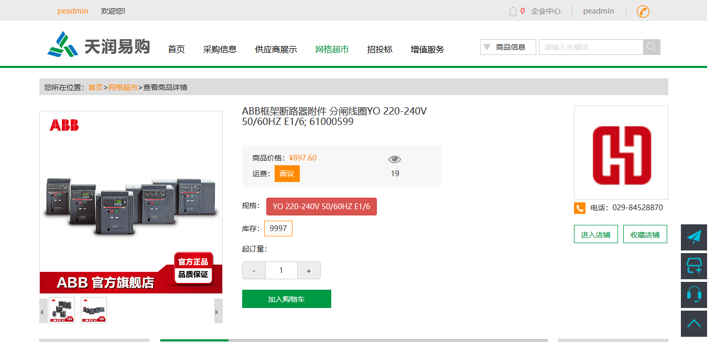

六、选择完成后，打开购物车，确认商品数量及价格，提交订单。

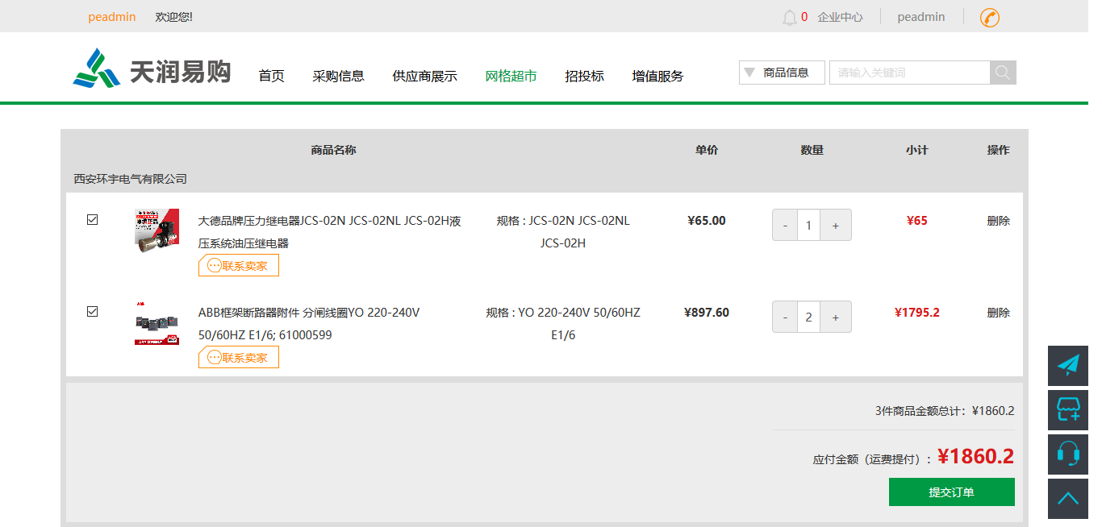

七、确认订单信息后结算（下单）。

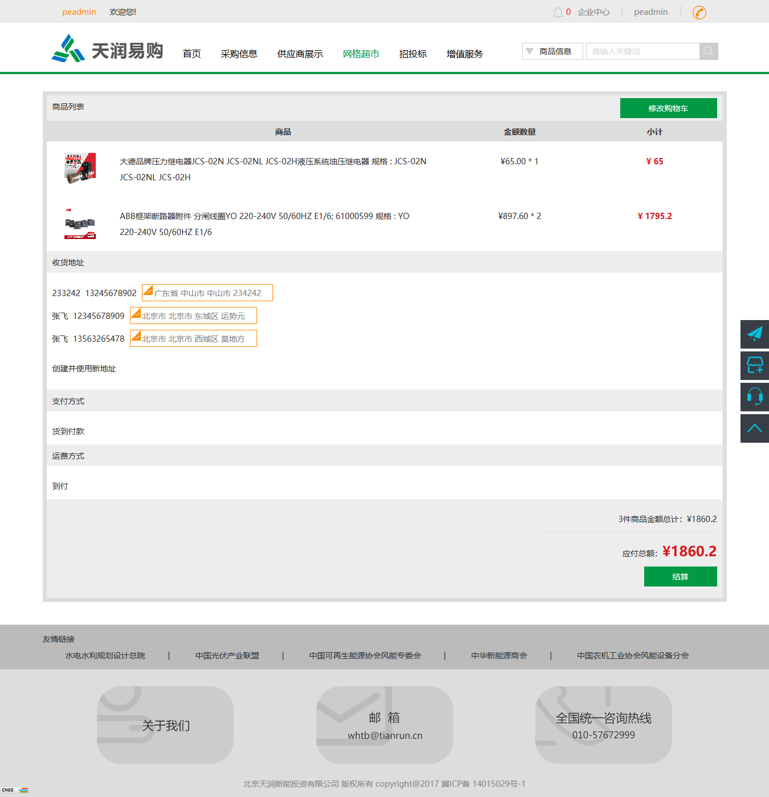

八、进入“企业中心”-“我的订单”-“我的超市订单”，查看订单状态及详情。

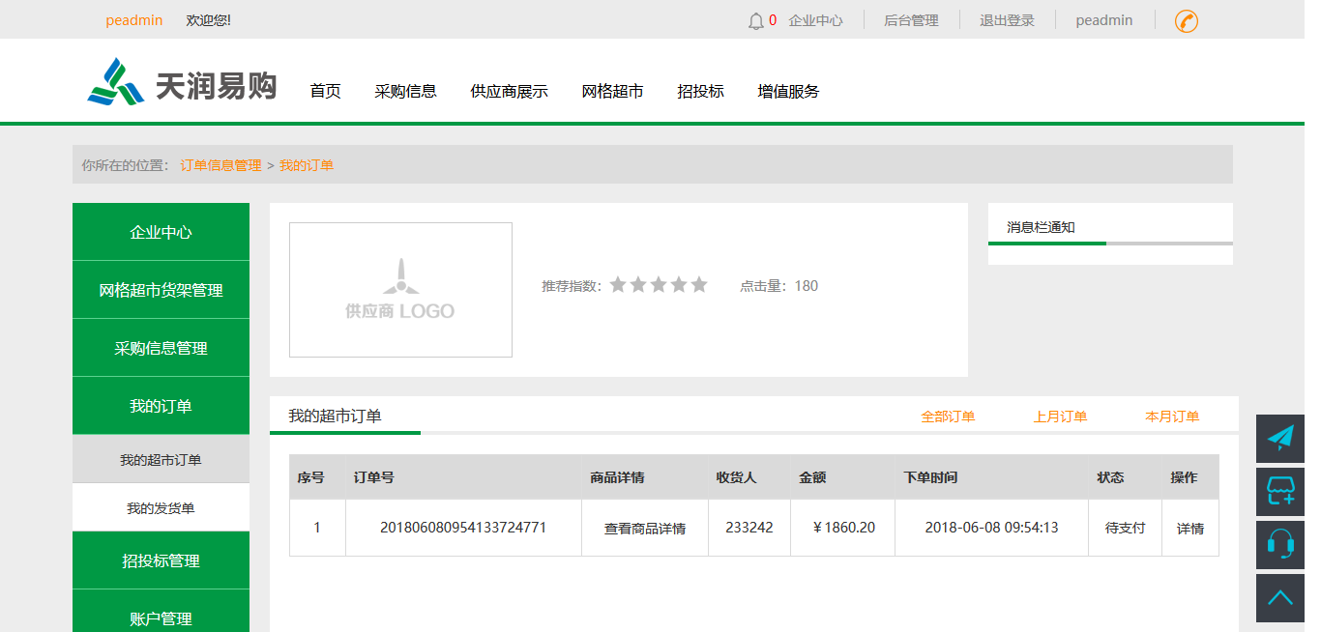

九、验收完成后，确认收货，申请付款。